**Федеральное государственное бюджетное образовательное учреждение высшего образования**

**"Уфимский государственный авиационный технический университет"**

**Кафедра** Высокопроизводительных вычислительных технологий и систем

**Дисциплина:** Теория разностных схем

**Отчет по лабораторной работе № 3**

**Тема:** «Решение краевых задач для эллиптических уравнений»

|  |  |  |  |  |
| --- | --- | --- | --- | --- |
| Группа ПМ-353 | Фамилия И.О. | Подпись | Дата | Оценка |
| Студент | Шамаев И.Р. |  |  |  |
| Принял | Белевцов Н.С. |  |  |  |

**Уфа 2022**

**Цель работы:** получить навык численного решения краевых задач для уравнений эллиптического типа с использованием различных методов на примере задачи Дирихле для линейного двумерного неоднородного уравнения.

**Теоретическая часть**

***Метод простых итераций***

Рассмотрим метод простой итерации с параметром $τ$ для уравнения

$$\frac{∂}{∂x}\left(\frac{∂u}{∂x}\right)+\frac{∂}{∂y}\left(\frac{∂u}{∂y}\right)=-f\left(x,y\right)$$

Итерационный процесс в этом случае имеет вид

$$u_{m}^{n+1}=u_{m}^{n}+h(u_{m-1}^{n}-{2u}_{m}^{n}+ u_{m+1}^{n}+ φ_{m}^{n}); (3)$$

*h*-оптимальный выбор

$$h=\frac{h_{x}^{2}h_{y}^{2}}{2(h_{x}^{2}{+h}_{y}^{2})}$$

***Метод Якоби***

Пусть $A=A^{T}>=0, a_{ij}≠0.$ Представим $A$ в виде $A=D-B$, где D – матрица с диагональными элементами $A$, а $B$– недиагональные элементы $A$. Тогда $Ax=b ⇒ Dx=Bx+b, ⇒x=Hx+c, H=D^{-1}B, c=D^{-1}b.$ Таким образом, метод Якоби – модификация метода простых итераций.

Координатная форма:

$$x_{i}^{k+1}=\frac{1}{a_{ii}}\left(-\sum_{j=1,j≠i}^{n}{a_{ij}x_{j}^{k}+b_{i}}\right), i=1..n$$

***Метод SOR***

Метод релаксации - итерационный метод решения систем линейных алгебраических уравнений. Система линейных уравнений

$$\left\{\begin{aligned}b_{1}=a_{11}x_{1}+…+a_{1n}x_{n} \\ b_{2}=a_{21}x_{1}+…+a_{2n}x_{n} \\ … \\ b_{n}=a_{n1}x_{1}+…+a_{nn}x_{n}\end{aligned}\right.$$

Приводится к виду:

$$\left\{\begin{aligned}b_{11}x_{1}+…+b_{1n}x_{n}+c_{1}=0 \\ … \\ b_{n1}x_{1}+…+b_{nn}x_{n}+c_{n}=0\end{aligned}\right., где b_{ij}=-\frac{a_{ij}}{a_{ii}},b_{i}=\frac{b_{i}}{a_{ii}}$$

$Находится невязка$

$$\left\{\begin{aligned}R_{1}^{\left(0\right)}=c_{1}-x_{1}^{\left(0\right)}+\sum_{j=2}^{n}{b_{1j}}x_{j}^{(0)} \\ R_{2}^{\left(0\right)}=c_{2}-x_{2}^{\left(0\right)}+\sum_{j=1,j≠2}^{n}{b_{2j}}x_{j}^{(0)} \\ … \\ R_{n}^{\left(0\right)}=c_{n}-x_{n}^{\left(0\right)}+\sum_{j=1}^{n-1}{b_{nj}}x_{j}^{(0)}\end{aligned}\right.$$

Выбирается начальное приближение $X^{0}=0$. На каждом шаге необходимо обратиь в ноль максимальную невязку: $R_{s}^{\left(k\right)}=δx_{s}^{\left(k\right)}→R_{s}^{\left(k+1\right)}=0,R_{i}^{\left(k+1\right)}= R_{i}^{\left(k\right)}+b_{is}{δx}_{s}^{\left(k\right)}$

Ответ находится по формуле: $x_{i}≈x_{i}^{\left(0\right)}+\sum_{j=2}^{n}{δ}x_{i}^{(j)}$

$$ω=\frac{2}{1+\sqrt{μ}}$$

$$μ=4\sin^{2}\frac{πh}{2}$$

$y_{ij}^{n+1}$ находится из уравнения

$$\frac{y_{i-1j}^{n+1}+y_{ij-1}^{n+1} }{h^{2}}+\frac{y_{ij+1}^{n}+y_{i+1j}^{n} }{h^{2}}-\frac{4}{h^{2}}\left(\frac{1}{ω}y_{ij}^{n+1}+(1-\frac{1}{ω})y_{ij}^{n}\right)=-f_{ij}$$

***Метод Гаусса с выбором ведущего элемента***

Метод Гаусса с выбором главного (максимального) элемента по столбцам является одной из модификаций метода Гаусса, позволяющих уменьшить погрешность вычислений.

Cреди элементов матрицы А $а_{ij}, i,j=1…n$ выбирается наибольший по модулю $а_{pq},$ называемый главным элементом. Соответственно строка с этим элементом будет главной строкой. Предположим, что $а_{ij}=а_{11}$, если это не так, то меняют местами первую строку со строкой p и первый столбец со столбцом q, при этом совершают перенумерацию коэффициентов и неизвестных. Теперь первая строка становится главной.

Полученное первое уравнение системы делится на $а_{ij}=а_{11}$ и получают уравнение вида:

$$x_{1}+ c_{12}x_{2}+⋯+c_{1n}x_{n}=d_{1} (1)$$

Где $c_{ij}=\frac{a_{1j}}{a_{11}} , d_{1}=\frac{b_{1}}{a_{11}} j=2..n$

На следующем шаге исключают, неизвестную величину $x_{1}$ из каждого уравнения исходной системы начиная со второго, путем вычитания (1), умноженного на коэффициент $а_{ij}$, при $x_{1}$ в соответствующем уравнении. Отбрасывают главную строку и первый столбец матрицы А и получают преобразованную систему уравнений

$$\left\{\begin{aligned}c_{22}x_{2}+⋯+c_{2n}x_{n}=d_{2} \\ ⋯ \\ c_{nn}x_{n}=d_{n}\end{aligned} (2)\right.$$

Обратный ход нахождения коэффициентов через систему (1)

$$\left\{\begin{aligned}x_{n}=\frac{d_{n}}{c_{nn}} \\ ⋯ \\ x_{1}= - c_{12}x_{2}-⋯-c_{1n}x_{n}-d_{1} \end{aligned} (2)\right.$$

**Практическая часть**

***Краевая задача для уравнения эллиптического типа***

Рассматривается задача Дирихле для линейного двумерного неоднородного эллиптического уравнения с переменными коэффициентами:

|  |  |
| --- | --- |
| $$\frac{∂}{∂x}\left(a\left(x,y\right)\frac{∂u}{∂x}\right)+\frac{∂}{∂y}\left(b\left(x,y\right)\frac{∂u}{∂y}\right)+c\left(x,y\right)u+f\left(x,y\right)=0, \\ \left(x,y\right)∈Ω=\left(0,2\right)×\left(0,1\right);$$ | (1) |
|  | (2) |

$$u\left(x,y\right)=\left(x+1\right)\sin\left(\frac{πx}{2}\right)\sin\left(πy\right)$$

***I. Задача Дирихле для уравнения Пуассона с постоянными коэффициентами***

Рассматривается частный случай уравнения (1) – уравнение Пуассона с постоянными коэффициентами:

$a\left(x,y\right)=b\left(x,y\right)=1, c\left(x,y\right)=0.$ (3)

По заданному в индивидуальном задании точному решению задачи необходимо восстановить функции $f(x,y)$ и $φ(x,y)$.

|  |  |
| --- | --- |
| $$\frac{∂}{∂x}\left(\frac{∂u}{∂x}\right)+\frac{∂}{∂y}\left(\frac{∂u}{∂y}\right)+f\left(x,y\right)=0, \\ \left(x,y\right)∈Ω=\left(0,2\right)×\left(0,1\right);$$ | (1) |
|  | (2) |

$$u\left(x,y\right)=\left(x+1\right)\sin\left(\frac{πx}{2}\right)\sin\left(πy\right)$$

$$f\left(x,y\right)=-πcos\left(\frac{πx}{2}\right)\sin\left(πy\right)+\frac{5\left(x+1\right)π^{2}\sin\left(\frac{πx}{2}\right)\sin\left(πy\right)}{4},$$

$$φ\left(x,y\right)=0.$$

***Задача 1***

1. Написать вычислительную программу на языке программирования C++ решения задачи (1)-(3) с использованием конечно-разностной схемы с шаблоном «крест» на сетке с постоянными шагами $h_{x}$ и $h_{y}$ по направлениям *x* и *y*, удовлетворяющих соотношению

$$\frac{h_{x}}{h_{y}}=\frac{l_{x}}{l_{y}}.$$

Для решения получающейся СЛАУ использовать метод простых итераций. При этом матрица системы не должна храниться в памяти.

1. Исследовать зависимость погрешности решения от величины шагов сетки и построить соответствующие графики. Погрешность оценивать в равномерной норме.
2. Исследовать зависимости числа итераций от шага сетки.

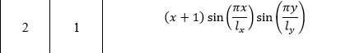

Решение:

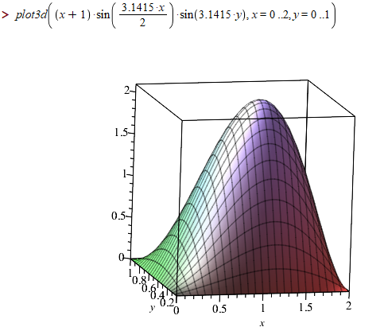

Рисунок 1. График точного решения

Условие остановки итерационного процесса следующее:

$$\left\|y_{k+1}-y_{k}\right\|≤{10}^{-10}.$$

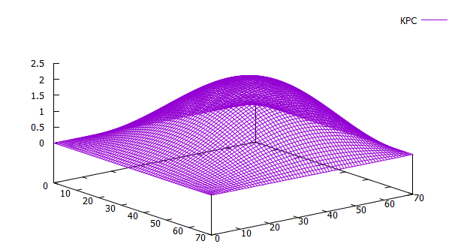

Рисунок 2. График численного решения

В таблице 1 приведены значения количества узлов, количества итераций и погрешности

|  |  |  |
| --- | --- | --- |
| **N** | **Итерации** | **Погрешность** |
| 10 | 185 | 0,0176415 |
| 30 | 1276 | 0,009577 |
| 50 | 3028 | 0,00455 |
| 70 | 5268 | 0,00440197 |
| 100 | 9307 | 0,00200728 |

Таблица 1.

Построим графики зависимости погрешности численного решения задачи и числа итераций от числа узлов сетки:

Погрешность

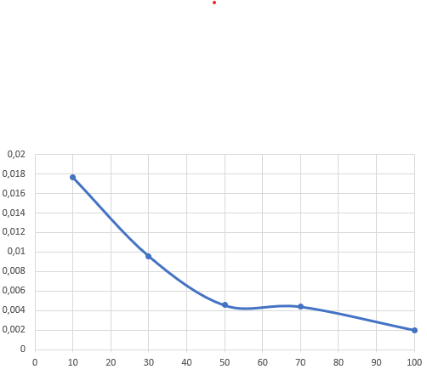N

Рисунок 3. График зависимости погрешности от шага сетки

При увеличении числа узлов сетки погрешность уменьшается.

Кол-во итераций

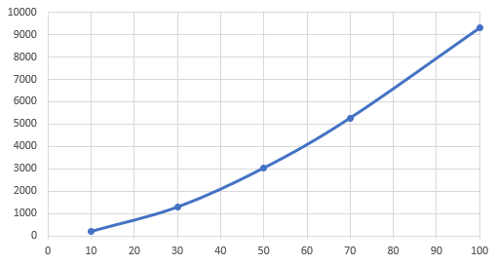N

Рисунок 4. Зависимость числа итераций от шага сетки

С увеличением числа узлов сетки количество итераций, необходимых для достижения заданной точности увеличивается.

***Задача 2***

Решить задачу 1 с использованием для решения СЛАУ метод SOR.

Решение:

Параметр релаксации выбирается фиксированным и равным 1,9.

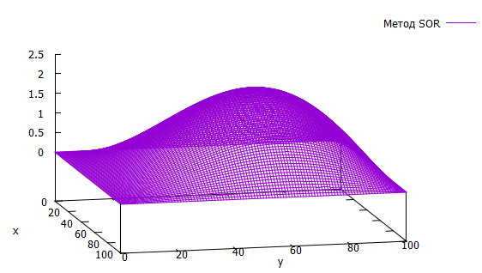

Рисунок 5. График численного решения

|  |  |  |
| --- | --- | --- |
| **N** | **Итерации** | **Погрешность** |
| 10 | 222 | 0,0178189 |
| 30 | 215 | 0,00197153 |
| 50 | 230 | 0,000710153 |
| 70 | 431 | 0,000362375 |
| 100 | 970 | 0,000177537 |

Таблица 2

По таблице 2 построим графики зависимостей от шага сетки погрешности решения методом релаксации и количества итераций.

Погрешность

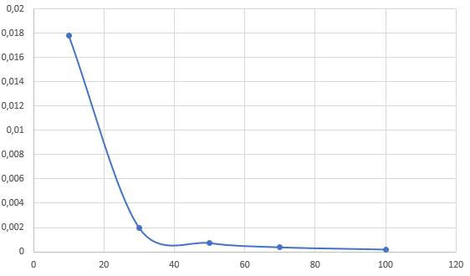N

Рисунок 6.График зависимости погрешности от шага сетки

Кол-во итераций

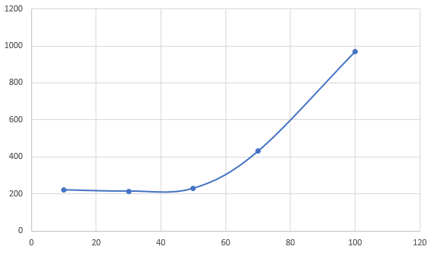N

Рисунок 7. График зависимости числа итераций от шага сетки

По полученным графикам можно сказать, что с увеличением количества узлов сетки погрешность вычислений уменьшается, а количество итераций растет, но гораздо меньше, чем для метода простых итераций, поэтому решение задачи методом SOR намного эффективнее, чем методом простых итераций при условии удачно подобранного коэффициента релаксации.

***Задача 3***

Решить задачу 1 с использованием для решения СЛАУ метода сопряженных градиентов.

Решение:

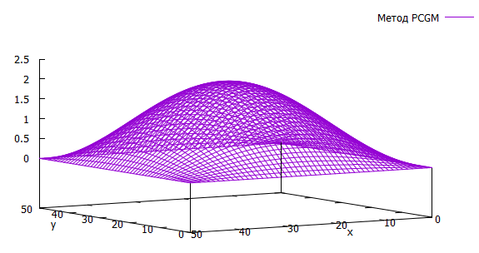

Рисунок 8.График численного решения

|  |  |  |
| --- | --- | --- |
| **N** | **Итерации** | **Погрешность** |
| 10 | 11 | 0,0223907 |
| 20 | 26 | 0,0055289 |
| 30 | 41 | 0,0024515 |
| 40 | 58 | 0,0013776 |
| 50 | 74 | 0,0008812 |

Таблица 3

По таблице 3 построим графики зависимостей от шага сетки погрешности решения методом релаксации и количества итераций.

Рисунок 9. График зависимости погрешности от шага сетки

Рисунок 10. График зависимости числа итераций от шага сетки

По полученным графикам можно сказать, что с увеличением количества узлов сетки погрешность вычислений уменьшается, но начиная с N=30 держится на одном уровне, а количество итераций растет.

**II. Решение задачи с переменными коэффициентами**

1. ***Задача 4.*** Написать вычислительную программу на языке программирования C++ решения задачи (1)-(2) методом переменных направлений.

|  |
| --- |
|  |
|  |

1. Исследовать зависимость погрешности получаемого решения от величины шага сетки, построить соответствующие графики.

**Вывод:**

В результате проделанной лабораторной работы был изучен теоретический материал необходимый для решения краевых задач для уравнений эллиптического типа с использованием различных методов на примере задачи Дирихле для линейного двумерного неоднородного уравнения.

Для каждой поставленной задачи написана вычислительная программа на языке программирования С++, выполняющая необходимые построения и расчеты.

**Приложение**

Листинг программы к задаче 1:

#define _USE_MATH_DEFINES

#include <iostream>

#include <cmath>

#include <fstream>

using namespace std;

const double epsilon = 1.0e-5;

double f(double x, double y)

{

return -M_PI * cos(M_PI * x / 2.) * sin(M_PI * y) + 5. * (x + 1.) * M_PI * M_PI * sin(M_PI * x / 2.) * sin(M_PI * y) / 4.;

}

double phi(double x, double y)

{

return 0.0;

}

double Solution(double x, double y)

{

return (x + 1.) * sin(M_PI * x / 2.) * sin(M_PI * y);

}

double Error(double* y, double lx, double ly, int N)

{

double hx = lx / N;

double hy = (ly * hx) / lx;

double max = -1.0;

for (int i = 0; i <= N; i++)

{

for (int j = 0; j <= N; j++)

{

if (abs(y[j * (N + 1) + i] - Solution(hx * i, hy * j)) >= max)

max = abs(y[j * (N + 1) + i] - Solution(hx * i, hy * j));

}

}

return max;

}

double delta(double* y_0, double* y, double N)

{

double max = -1;

double temp = 0;

for (int i = 0; i < (N + 1) * (N + 1); i++)

{

temp = abs(y_0[i] - y[i]);

if (temp > max)

max = temp;

}

return max;

}

void Iterations(double* y, double hx, double hy, int N)

{

double tau = pow(hx * hy, 2) / (2.0 * (pow(hx, 2) + pow(hy, 2)));

double* y_0 = new double[(N + 1) * (N + 1)];

double D = 0;

for (int i = 0; i <= N; i++)

{

for (int j = 0; j <= N; j++)

{

if ((i == 0) || (i == N) || (j == 0) || (j == N))

{

y_0[j * (N + 1) + i] = phi(i * hx, j * hy);

y[j * (N + 1) + i] = y_0[j * (N + 1) + i];

}

else

y_0[j * (N + 1) + i] = 0;

}

}

int iter = 0;

do

{

iter++;

for (int i = 1; i < N; i++)

{

for (int j = 1; j < N; j++)

y[j * (N + 1) + i] = (y_0[j * (N + 1) + i] + tau * ((y_0[(j + 1) * (N + 1) + i] - 2.0 * y_0[j * (N + 1) + i] + y_0[(j - 1) * (N + 1) + i]) / pow(hy, 2) +

(y_0[j * (N + 1) + i + 1] - 2.0 * y_0[j * (N + 1) + i] + y_0[j * (N + 1) + i - 1]) / pow(hx, 2) + f(i * hx, j * hy)));

}

D = delta(y_0, y, N);

for (int i = 0; i < (N + 1) * (N + 1); i++)

y_0[i] = y[i];

} while (D > epsilon);

cout <<"Iteration: "<< iter << endl;

}

int main()

{

int N = 70;

double lx = 2.0;

double ly = 1.0;

double hx = lx / N;

double hy = (ly * hx) / lx;

double* y = new double[(N + 1) * (N + 1)];

Iterations(y, hx, hy, N);

ofstream filewrite("Solutuon.txt");

for (int i = 0; i <= N; i++)

{

for (int j = 0; j <= N; j++)

filewrite << y[j * (N + 1) + i] << '\t';

filewrite << endl;

}

cout << Error(y, lx, ly, N) << endl;

return 0;

}

Листинг программы к задаче 2:

#define _USE_MATH_DEFINES

#include <iostream>

#include <cmath>

#include <fstream>

using namespace std;

double epsilon = 1.0e-10;

double f(double x, double y)

{

return -M_PI * cos(M_PI * x / 2.) * sin(M_PI * y) + 5. * (x + 1.) * M_PI * M_PI * sin(M_PI * x / 2.) * sin(M_PI * y) / 4.;

}

double phi(double x, double y)

{

return 0;

}

double Solution(double x, double y)

{

return (x + 1.)* sin(M_PI * x / 2.)* sin(M_PI * y);

}

double Error(double* y, double hx, double hy, int N)

{

double max = -1.0;

for (int i = 0; i <= N; i++)

{

for (int j = 0; j <= N; j++)

{

if (abs(y[j * (N + 1) + i] - Solution(hx * i, hy * j)) >= max)

max = abs(y[j * (N + 1) + i] - Solution(hx * i, hy * j));

}

}

return max;

}

double delta(double* y_0, double* y, double N)

{

double max = -1;

double temp = 0;

for (int i = 0; i < (N + 1) * (N + 1); i++)

{

temp = abs(y_0[i] - y[i]);

if (temp > max)

max = temp;

}

return max;

}

void SOR(double* y, double hx, double hy, int N, double w)

{

double* y_0 = new double[(N + 1) * (N + 1)];

double D = 0;

int iter = 0;

for (int i = 0; i <= N; i++)

{

for (int j = 0; j <= N; j++)

{

if ((i == 0) || (i == N) || (j == 0) || (j == N))

{

y_0[j * (N + 1) + i] = phi(i * hx, j * hy);

y[j * (N + 1) + i] = y_0[j * (N + 1) + i];

}

else

y_0[j * (N + 1) + i] = 0;

}

}

do

{

for (int i = 1; i < N; i++)

{

for (int j = 1; j < N; j++)

{

y[j * (N + 1) + i] = (1 - w) * y_0[j * (N + 1) + i] + w *

((y_0[j * (N + 1) + i + 1] + y[j * (N + 1) + i - 1]) / pow(hx, 2) +

(y_0[(j + 1) * (N + 1) + i] + y[(j - 1) * (N + 1) + i]) / pow(hy, 2) + f(i * hx, j * hy)) / (2.0 / pow(hx, 2) + 2.0 / pow(hy, 2));

}

}

D = delta(y_0, y, N);

for (int i = 0; i < (N + 1) * (N + 1); i++)

y_0[i] = y[i];

iter++;

} while (D > epsilon);

cout << iter << endl;

}

int main()

{

int N = 10;

double lx = 2.0;

double ly = 1.0;

double hx = lx / N;

double hy = (ly * hx) / lx;

double* y = new double[(N + 1) * (N + 1)];

SOR(y, hx, hy, N, 1.9);

ofstream filewrite("SOR.txt");

for (int i = 0; i <= N; i++)

{

for (int j = 0; j <= N; j++)

{

filewrite << y[j * (N + 1) + i] << "\t";

}

filewrite << endl;

}

cout << Error(y, hx, hy, N) << endl;

return 0;

}

Листинг программы к задаче 3:

#define _USE_MATH_DEFINES

#include <iostream>

#include <cmath>

#include <fstream>

using namespace std;

const double epsilon = 1.0e-10;

double f(double x, double y)

{

return -M_PI * cos(M_PI * x / 2.) * sin(M_PI * y) + 5. * (x + 1.) * M_PI * M_PI * sin(M_PI * x / 2.) * sin(M_PI * y) / 4.;

}

double phi(double x, double y)

{

return 0.0;

}

double Solution(double x, double y)

{

return (x + 1.) * sin(M_PI * x / 2.) * sin(M_PI * y);

}

inline double Acc(double* arr, int N, int i, int j)

{

double temp = 0;

int K = sqrt(N);

if ((abs(i - j) == K) && (j > i)) { temp = arr[i * 5 + 4]; return temp; }

if ((abs(i - j) == K) && (j < i)) { temp = arr[i * 5 + 0]; return temp; }

if (abs(i - j) <= 1) { temp = arr[i * 5 + j - i + 2]; return temp; }

return temp;

}

double VecScalarProduct(double* a, double* b, int N)

{

double result = 0;

for (int i = 0; i < N; i++)

result += a[i] * b[i];

return result;

}

double* VecSum(double* a, double* b, double a_coef, double b_coef, int N)

{

double* c = new double[N];

for (int i = 0; i < N; i++)

c[i] = a_coef * a[i] + b_coef * b[i];

return c;

}

double VecNorm(double* a, int N)

{

double result = abs(a[0]);

for (int i = 1; i < N; i++)

{

if (abs(a[i]) > result)

result = abs(a[i]);

}

return result;

}

double* MatrixVectorProduct(double* A, double* v, int N)

{

double* b = new double[N];

double temp = 0;

double elemA = 0;

for (int i = 0; i < N; i++)

{

temp = 0;

for (int k = 0; k < N; k++)

{

elemA = Acc(A, N, i, k);

temp += elemA * v[k];

}

b[i] = temp;

}

return b;

}

double* PCGM(double* A, double* b, double* x_0, int N, int maxiter, double acc)

{

double* x_k = new double[N];

double* x_k1 = new double[N];

double* p_k = new double[N];

double* p_k1 = new double[N];

double* r_k = new double[N];

double* r_k1 = new double[N];

double* q_k;

double alpha_k = 0, beta_k = 0;

double delta = 0;

int iter = 0;

for (int i = 0; i < N; i++)

x_k[i] = x_0[i];

r_k = VecSum(b, MatrixVectorProduct(A, x_k, N), 1.0, -1.0, N);

for (int i = 0; i < N; i++)

p_k[i] = r_k[i];

do

{

iter++;

q_k = MatrixVectorProduct(A, p_k, N);

alpha_k = -VecScalarProduct(r_k, r_k, N) / VecScalarProduct(p_k, q_k, N);

x_k1 = VecSum(x_k, p_k, 1.0, -alpha_k, N);

r_k1 = VecSum(r_k, q_k, 1.0, alpha_k, N);

delta = VecScalarProduct(r_k1, r_k1, N);

if (delta < acc)

break;

beta_k = VecScalarProduct(r_k1, r_k1, N) / VecScalarProduct(r_k, r_k, N);

p_k1 = VecSum(r_k1, p_k, 1.0, beta_k, N);

for (int i = 0; i < N; i++)

{

x_k[i] = x_k1[i];

r_k[i] = r_k1[i];

p_k[i] = p_k1[i];

}

} while (iter < maxiter);

cout << iter << " Iterations: " << endl;

return x_k1;

}

double Error(double* y, double hx, double hy, int N)

{

double max = -1.0;

for (int i = 0; i <= N; i++)

{

for (int j = 0; j <= N; j++)

{

if (abs(y[j * (N + 1) + i] - Solution(hx * i, hy * j)) >= max)

max = abs(y[j * (N + 1) + i] - Solution(hx * i, hy * j));

}

}

return max;

}

int main()

{

int N = 100;

double lx = 2., ly = 1.;

double hx = lx / N;

double hy = (ly * hx) / lx;

double* A = new double[(N - 1) * (N - 1) * 5];

double* y_0 = new double[(N - 1) * (N - 1)];

double* y = new double[(N + 1) * (N + 1)];

for (int i = 0; i < 5; i++)

{

for (int j = 0; j < (N - 1) * (N - 1); j++)

{

if (i == 0)

{

if (j <= N - 2) A[j * 5 + i] = 0;

else A[j * 5 + i] = 1 / pow(hx, 2);

}

if (i == 1)

{

if ((j == 0) || (j % (N - 1) == 0)) A[j * 5 + i] = 0;

else A[j * 5 + i] = 1 / pow(hy, 2);

}

if (i == 2) A[j * 5 + i] = -2 * (1 / pow(hx, 2) + 1 / pow(hy, 2));

if (i == 3)

{

if ((j == (N - 1) * (N - 1)) || ((j + 1) % (N - 1) == 0)) A[j * 5 + i] = 0;

else A[j * 5 + i] = 1 / pow(hy, 2);

}

if (i == 4)

{

if (j >= (N - 2) * (N - 1)) A[j * 5 + i] = 0;

else A[j * 5 + i] = 1 / pow(hx, 2);

}

}

}

double* b = new double[(N - 1) * (N - 1)];

for (int i = 0; i < (N - 1); i++)

{

for (int j = 0; j < (N - 1); j++)

{

b[j * (N - 1) + i] = -f((i + 1) * hx, (j + 1) * hy);

y_0[j * (N - 1) + i] = 0;

}

}

y_0 = PCGM(A, b, y_0, (N - 1) * (N - 1), 1000, epsilon);

for (int i = 0; i < (N + 1); i++)

{

for (int j = 0; j < (N + 1); j++)

{

if ((i == 0) || (i == N) || (j == 0) || (j == N))

y[j * (N + 1) + i] = 0;

else

y[j * (N + 1) + i] = y_0[(j - 1) * (N - 1) + i - 1];

}

}

ofstream filewrite("PCGM.txt");

for (int i = 0; i < N + 1; i++)

{

for (int j = 0; j < N + 1; j++)

filewrite << y[j * (N + 1) + i] << '\t';

filewrite << endl;

}

cout << "Error:" <<Error(y, hx, hy, N) << endl;

return 0;

}

Листинг программы к задаче 4: